GRUPPO ALPINI DI Borgo Santa Caterina

Sabato 31/01 nell'assemblea annuale del 2015 si sono svolte le elezioni per il rinnovo delle cariche sociali
I risultati delle votazioni hanno confermato alla carica di capogruppo per il triennio 2015 – 2017 l'alpino Mario Camponuovo, giunto al terzo mandato.
Anche il consiglio precedente è stato riconfermato completamente, meno il segretario Maffi Umberto dimissionario, con l'aggiunta però di due giovani alpini, Cristiano Baroni e Alberto Scola.

L'organigramma a questo punto è il seguente:

capogruppo Mario Camponuovo consiglieri Franco Anghileri
vice capogruppo Adriano Stucchi Renato Lucca
tesoriere Costantino Morandi Mario Breviario
alfieri Emilio Rota Giuseppe Gotti
Alberto Merati Guido Tiraboschi
Cristiano Baroni
Roberto Scola

Il gruppo Alpini, continuerà come sempre, con il suo impegno nel borgo, in tutti i modi possibili, con manifestazioni proprie e, ove possibile con tutte le altre associazioni e gruppi presenti in S. Caterina, parrocchiali e non, con il nuovo direttivo rinforzato dall'arrivo di altri giovani.
Con l'occasione si ringraziano gli Alpini, gli Amici o aggregati, e tutte le persone, abitanti e negozianti, che durante l'anno partecipano o ci aiutano in tutte le nostre attività.

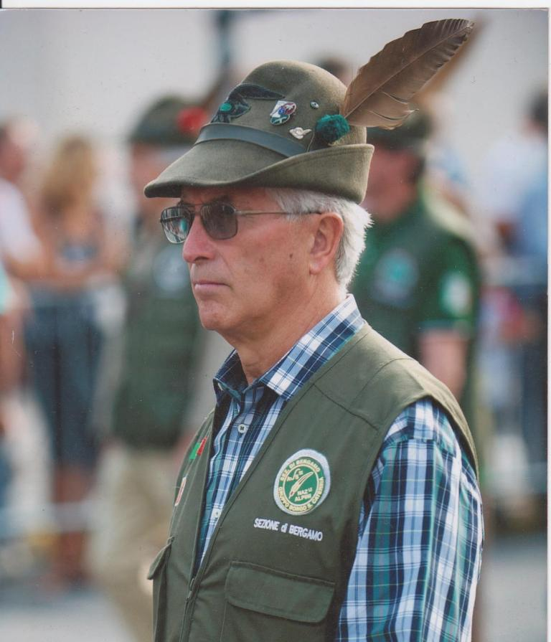

Mario Camponuovo

